附件4.训练营师资介绍
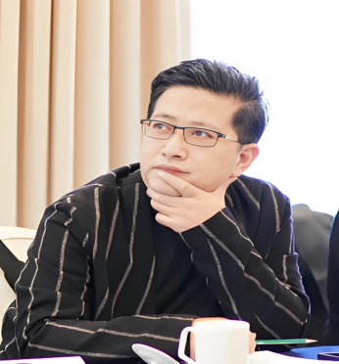
范育芳
中国设计产业十佳设计师、中国工业设计领军人才、美国辛辛那提DAAP设计学院与意大利“DOMUS”设计学院等访问学者。


刘悦
资深策略咨询师、品牌创新创业导师、具有丰富的策略咨询、品牌设计团队管理与全案项目服务经验。带领团队长期并持续服务于世界500强及上市企业客户；也帮助20余家初创企业成功完成品牌与产品体系的0-1构建。

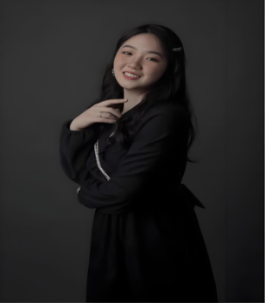
王玥
浙江工业大学“服务设计与用户体验”硕士、七年用户体验设计相关领域深入研究、资深商业服务体验架构师/用户研究专家、多场国内国际创新工作坊导师

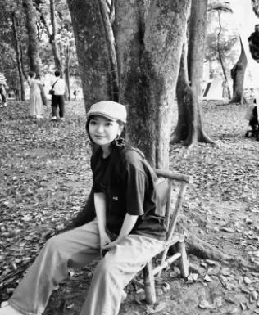
盛晓云
中国美术学院“设计学”方向硕士、企业品牌建构&先进视觉体系研究专家多次带队国际品牌学术研究项目/深度参与多项品牌孵化/行业头部企业学术顾问

傅许坚
国际注册管理咨询师、全国十佳创新创业导师、斯坦福大学设计思考认证导师

夏云忠
高级工程师、大学生实践教育中心负责人、斯坦福大学设计思考认证导师

